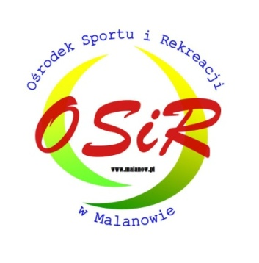
Oświadczenie
Halowa Liga Piłki Nożnej – Malanów 2015

………………………………………………………………….
(Nazwa drużyny)

Oświadczam, że mój stan zdrowia pozwala na uczestnictwo w rozgrywkach Halowej Ligi Piłki Nożnej - Malanów 2016 organizowanych przez Ośrodek Sportu i Rekreacji w Malanowie, które odbędą się w okresie styczeń – luty 2016 w Sali sportowej w Malanowie oraz nie mam żadnych przeciwwskazań zdrowotnych do udziału w powyższych rozgrywkach sportowych.
Oświadczam, że zapoznałem się z Regulaminem zawodów, w pełni go akceptuję i zobowiązuję się do jego przestrzegania.
Lp. | Imię i nazwisko | Podpis | Lp. | Imię i Nazwisko | Podpis
1. |  |  | 9.
2. |  |  | 10.
3. |  |  | 11.
4. |  |  | 12.
5. |  |  | 13.
6. |  |  | 14.
7. |  |  | 15.
8. |  |  | X | X | X

Wyrażam zgodę na przetwarzanie moich danych dla potrzeb realizacji procesu rejestracji, prezentacji wyników rozgrywek na zasadach określonych w ustawie o ochronie danych osobowych z dnia 29 sierpnia 1997 roku (Dz. U. 2014 r. poz. 1182 j.t. ze zm.). Zostałem/-am poinformowany/-a, że zgoda na przetwarzanie moich danych osobowych jest dobrowolna, a także o przysługującym mi prawie dostępu do moich danych osobowych, prawie ich poprawiania oraz żądania zaprzestania przetwarzania. Administratorem danych osobowych jest Ośrodek Sportu i Rekreacji w Malanowie, ul. Parkowa 29, 62-709 Malanów. Wyrażam zgodę na wykorzystanie mojego wizerunku utrwalonego na zdjęciach, filmach w materiałach o charakterze promocyjnym, informacyjnym oraz na stronach internetowych: ww.osir.malanow.pl, na portalu Facebook - profil OSiR Malanów oraz na www.malanow.pl.

